附件3：
计算中心
CAD&CG实验室应用服务
一、计算中心CAD&CG实验室的服务内容：
1、3d设计—如cad系统中的机械设计；
2、图形图像处理；
3、高性能计算，如有限元分析、流体计算、材料模拟计算、分子模拟计算等；
4、虚拟现实与仿真—如飞行仿真和虚拟现实系统；
5、影视动画编辑—如3D动画、视频编辑、特效合成、动画渲染等等；
6、绘图打印服务；
7、规模用机服务硬件支持。
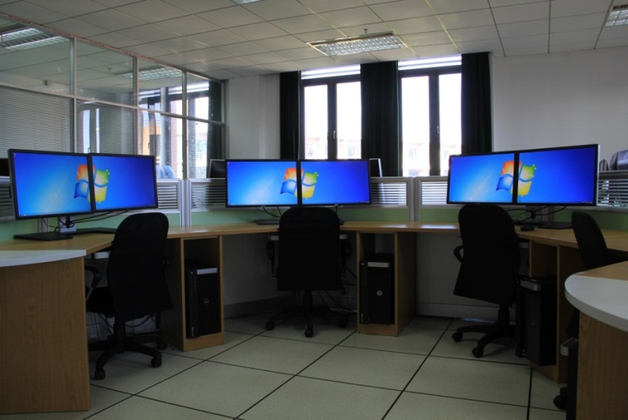
二、软硬件条件
1、高配图形图像工作站，2套
产品类型 | 台式工作站
CPU | 2颗Intel 至强E5-2650 (8核/ 2GHz/16线程/20M L3缓存)
显卡芯片 | NVIDIA Quadro K5000
GPU | NVIDIA Tesla K20 GPU
内存 | 128GB DDR3-1600 ECC RE
硬盘 | 4块希捷 600GB SAS 15KRPM Raid 0
光驱类型 | DVD-ROM
显示器描述 | 2块UltraSharp U2412M 24 LED显示器 支架拼接
操作系统 | Windows 7 专业版64位（简体中文）
应用软件 | AutoDesk 系列软件/Solidworks 系列软件/Catia系列软件/按需安装

2、标配图形图形工作站 40套
产品类型 | 台式工作站
CPU | 2颗Intel 至强E5-2620 (6核/ 2GHz/12线程/15M L3缓存)
显卡芯片 | NVIDIA Quadro K4000
内存 | 32 GB DDR3-1600 ECC RE
硬盘 | 2块希捷 600GB SAS 15KRPM Raid 0
显示器描述 | 2块UltraSharp U2412M 24 LED显示器 支架拼接
操作系统 | Windows 7 专业版64位（简体中文）
应用软件 | AutoDesk 系列软件/Solidworks 系列软件/Catia系列软件/按需安装
3、绘图打印服务硬件：
配备HP Designjet T2300多功能一体机一台，可打印最大幅面B0+彩色图纸，具备大幅面扫描与复制功能。
配备HP Designjet T790PS绘图仪一台，主要用于A1幅面彩色图纸打印。
配备理光 W2401激光打印/复印/扫描工程机一台，用于大量A0黑白图纸的打印与复印。
配备HP CP5225dn 彩色激光打印机一台，用于A3/A4幅面打印。
计算中心出图室形成了黑白/彩色、激光/喷墨、A4及以下幅面/A3/A2/A1/A0/B0等全幅面的打印与扫描复印能力。
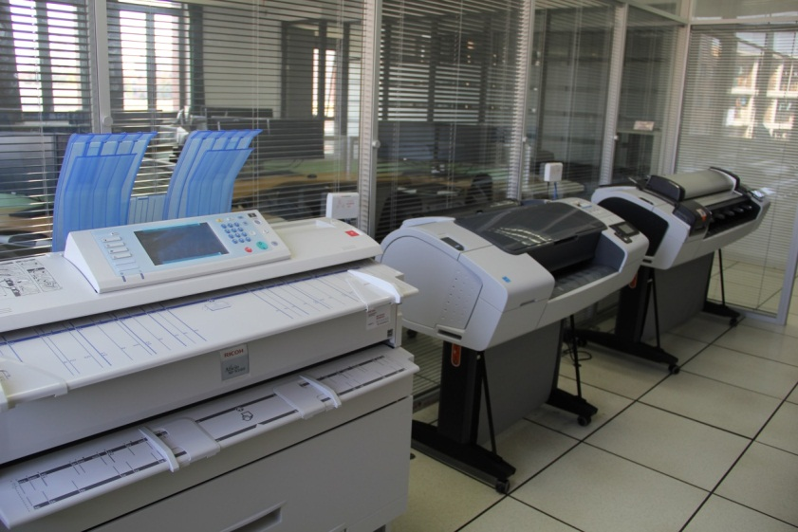
4、规模用机服务硬件支持：
计算中心配置PC设备共计803台，16间计算机实验室。其中381台设备为I7-3770/4G/1T/独立显卡/液晶显示器配置，266台设备为I5/4G/1T/独立显卡/液晶配置，9间教室配备多媒体投影设备。可面向社会提供各类规模用机服务。

